编号：

建设项目环境影响报告表

项目名称: 广东望天湖生物科技有限公司有机生物肥料
建设项目
建设单位(盖章): 广东望天湖生物科技有限公司

编制日期: 2019年12月
国家环境保护总局制

《建设项目环境影响报告表》编制说明

《建设项目环境影响报告表》由具有从事环境影响评价工作资质的单位编制。
1.项目名称——指项目立项批复时的名称，应不超过30个字（两个英文字段作一个汉字）。
2.建设地点——指项目所在地详细地址，公路、铁路应填写起止地点。
3.行业类别——按国标填写。
4.总投资——指项目投资总额。
5.主要环境保护目标——指项目区周围一定范围内集中居民住宅区、学校医院、保护文物、风景名胜区、水源地和生态敏感点等，应尽可能给出保护目标、性质、规模和距厂界距离等。
6.结论与建议——给出本项目清洁生产、达标排放和总量控制的分析结论，确定污染防治措施的有效性，说明本项目对环境造成的影响，给出建设项目环境可行性的明确结论。同时提出减少环境影响的其他建议。
7.预审意见——由行业主管部门填写答复意见，无主管部门项目，可不填。
8.审批意见——由负责审批该项目的环境保护行政主管部门批复。

建设项目基本情况
项目名称 | 广东望天湖生物科技有限公司有机生物肥料建设项目
建设单位 | 广东望天湖生物科技有限公司
法人代表 | 方泽江 |  |  |  |  |  |  | 联系人 |  |  | 方泽江
通讯地址 | 揭阳市产业园区白塔镇广和村第六经联社国防路段
联系电话 |  |  |  |  | 传真 |  | —— |  |  |  | 邮政编码 |  | 522000
建设地点 | 揭阳市产业园区白塔镇广和村第六经联社国防路段  （地理位置：一车间：东经116°11′13.97″，北纬23°34′49.20″  二车间：116°11′18.53″，北纬23°34′54.04″）
立项审批部门 |  | —— |  |  |  |  |  | 批准文号 |  | ——
建设性质 | 新建√ 改扩建 技改 |  |  |  |  |  |  | 行业类别及代码 |  |  |  | C2625有机肥料及微生物肥料制造
占地面积  (㎡) | 2000 |  |  |  |  |  |  | 建筑面积  (㎡) |  | 1200
总投资  (万元) | 2100 |  |  | 其中：环保投资  (万元) |  |  |  | 50 |  | 环保投资占  总投资比例 |  |  |  | 2.38%
评价经费(万元) |  |  | —— |  |  | 预期投产日期 |  |  | 2020 年12月

工程内容及规模
1、项目基本概况
本项目以菇渣等有机质废渣等为主要原材料，年产有机生物肥9000吨（含水量小于29%）。项目占地面积2000㎡，建筑面积1200㎡。
根据《中华人民共和国环境保护法》、《中华人民共和国环境影响评价法》、《建设项目环境保护管理条例》以及《建设项目环境保护分类管理名录》的有关规定，本项目属于《建设项目环境保护分类管理名录》十五、37、肥料制造中的“其他”，需编制环境影响报告表。建设单位委托南京硕连环保科技有限公司进行环境影响评价工作。接受业主委托后，我司对项目现场及周围进行了实地踏勘和环境状况初步调查和资料收集工作，并依据项目特性编制了本环境影响评价报告表。

二、项目概况
1、地理位置和基本概况
本项目占地面积2000㎡，建筑面积1200㎡。
项目位于揭阳市产业园区白塔镇广和村第六经联社国防路段，主要为发酵陈化车间、包装车间等。
本项目生产规模为年产有机生物肥9000吨（含水量小于29%）。
2、建筑内容及规模
项目占地面积2000㎡，建筑面积1200㎡，本项目由两个车间组成。项目总投资总投资2100万元，其中环保投资50万元，年产有机生物肥9000吨（含水量小于29%）。拟建项目建设内容一览表详见下表1。
表1 项目建设内容一览表
项目 | 名称 | 建设内容
主体工程 | 生产车间 | 一车间建筑面积600㎡，二车间建筑面积600㎡
储运工程 | 包装车间 | 位于生产车间内，主要设备为自动包装机
储运工程 | 成品区 | 位于生产车间内
公用工程 | 给水 | 由当地自来水厂供给
公用工程 | 排水 | 生活污水经三级化粪池处理后回用于周边农灌，不外排
公用工程 | 供电 | 从当地市政电网提供
公用工程 | 供热 | 燃烧机：90万卡，提供热量
环保工程 | 大气污染防治 | 工艺废气主要为：颗粒物、NH₃、H₂S、臭气等，臭气经除臭喷雾和水帘+生物除臭装置处理；颗粒物经布袋除尘+喷淋处理；燃烧机废气经15米排气筒引至高空排放
环保工程 | 污水防治 | 生活污水经三级化粪池处理后回用于周边农灌，不外排
环保工程 | 噪声防治 | 选用低噪声设备，采用减振、消声、隔声等措施，加强厂区绿化
环保工程 | 固体废物防治 | 固态渣回用于生产
环保工程 | 固体废物防治 | 生活垃圾、废包装材料由当地环卫部门统一收集处理

3、项目处理内容及规模
①主要原辅材料
本项目主要原料为中药药渣和堆肥菌剂，主要用量见下表。

表2 项目原辅材料一览表
编号 | 名称 | 来源 | 年用量
1 | 菇渣等有机质废渣 | 外购 | 5000吨
2 | 皂素生产废水（含糖20%） | 外购 | 5000吨（含糖1000吨）
 | 皂素生产废渣 | 外购 | 300吨
 | 生石灰 | 外购 | 200吨
 | 磷矿粉 | 外购 | 300吨
 | 尿素 | 外购 | 300吨
 | 硫酸钾 | 外购 | 50吨

②主要设备清单
表3 主要设备表
设备名称 | 型 号 | 数量 | 产地 | 备注
槽式液压翻堆机 | YCF4000 | 1 | 郑州
铲车喂料机 | WC1525 | 1
原料筛分机 | Φ1204 | 1
有机肥粉碎机 | BF-800 | 1
卧式搅拌机 | WS1509 | 1
新型有机肥造粒机 | XZL800 | 1
单盘抛圆机 | ZL3000 | 1
燃烧机及燃烧室 | 燃烧机90万大卡 | 1
烘干机 | HG1212 | 1
冷却机 | LG-1010 | 1
滚筒筛分机 | Φ1204 | 1
自动包装称 | CS-50 | 1

4、建设工程内容
本项目工程内容包括主要为发酵陈化车间等。
5、职工人数及工作制度
本项目劳动定员40人。均在厂内食宿。
本项目年工作日300天，每班工作8小时，一班制。
7、公用工程
（1）给水：项目用水由市政自来水管网接入。项目劳动定员40人，均在厂区内食宿，根据《广东省用水定额》，每人每天用水量按180L(0.18m³)计算，项目年运行300天，则本项目生活用水量约2160 m³/a。
（2）供电：项目生产由市政电网供电。
（3）排水：采取雨污分流。本项目生活污水产生量按用水量的90%计算，则本项目生活污水产生量为1944m³/a，所有生活污水经三级化粪池处理后回用周边农灌，不外排；雨水经雨水管网收集后，由厂区雨水管道排出。本项目无生产废水产生。
生活污水经三级化粪池处理后达到《农田灌溉水质标准》（GB5048-2005）中相关标准后回用周边农灌，不外排。不会对周围水环境产生影响。
8、总体规划相符性分析
（1）选址合理性分析
本项目位于揭阳市产业园区白塔镇广和村第六经联社国防路段，经查本项目不属于《限制用地项目目录（2012年本）》、《禁止用地项目目录（2012年本）》中的限制和禁止用地项目。因此，本项目符合当地环境规划和用地规划，与周围环境相容。
（2）产业政策相符性分析
根据《产业结构调整指导目录》(2011年本) (2013年修正)和《广东省重点开发区产业发展指导目录》（2014年本），项目属于鼓励类第一大类“农林业”中的第30小类“有机废弃物无害化处理及有机肥料产业技术开发与应用”，本项目的建设符合相关产业政策。
9、“三线一单”相符性分析
“三线一单”，指的是生态保护红线、环境质量底线、资源利用上线和环境准入清单。
生态保护红线：项目所在区域为陆域集约利用区，本项目不属于严格控制区内，不在生态保护红线范围内。
环境质量底线：项目不在大气功能一类区和噪声功能1类区，与环境功能区划不冲突。项目的建设不会改变该地区的环境质量，能维持地区环境质量，符合功能区环境质量要求。
资源利用上线：项目为有机肥料及微生物肥料制造，不涉及自然资源的开采，项目主要以中药渣为原材料，项目对原材料的利用率高，不会造成自然资源的铺张浪费。
环境准入清单：本项目为主要生产有机肥料，项目所在地揭阳市惠来县鳌江镇中澳村凤飞山，本项目所在区域有机肥料及微生物肥料制造建设不在《广东省重点开发区产业准入负面清单（2018年本）》所列的负面清单中。

与本项目有关的原有污染情况及主要环境问题：
本项目属新建项目，无遗留历史污染问题，无与本项目相关的环境污染问题。

建设项目所在地自然环境社会环境简况

自然环境简况(地形、地貌、地质、气候、气象、水文、植被、生物多样性等)
1、地形地貌、地质
本项目位于揭阳市产业转移工业园科技大道中段。揭阳市地处广东省东南部，东经 115°36′～115°37′，北纬 22°53′～23°46′，北回归线从境内穿过，东接汕头、潮州，西连汕尾，南濒南海，北临梅州，是粤、闽、赣公路交通枢纽之一。市域总面积 5240.5 平方公里，2012 年全市户籍总人口 673.94 万人，常住人口 595.59 万人，人口密度 1286 人/平方公里。揭阳市是粤东地区面积最大、人口最多的地级市。揭阳产业园于 2013 年 3 月设立，三面临江，母亲之河榕江南北两河绕区而过，地势平坦，省道 335 线、省道 S236 线、揭陆公路穿境而过，对接揭普、汕梅高速公路出入口，距揭阳潮汕机场 20 公里，各大交通道路日臻完善,区位优势得天独厚，交通网络四通八达。
2、气象与气候
项目所在地属亚热带季风性湿润气候，受海洋性气候影响，夏季气温高而无酷暑，年 平均气温为 21.8 度，在气温最高的 7 月份，日平均气温 28 度左右，极端高温为 38.4 度。 最冷月份为1月份，平均温度 14.1 度，极端低温零下 2.7 度。常年主导风向为东、东南风， 平均风速 1.9m/s；年均相对湿度 85%；年太阳辐射总量为每平方厘米 115－156 千卡，是全 国光、热、水资源最为丰富的地区之一。 揭阳市境内地形复杂，降雨受季风气候及地形强烈影响，降雨分布不均，山区地带降 雨量较大，向沿海地域逐渐减少。多年降水量变幅在 1810～2815 毫米之间，变差系数在 0.2 至 0.3 之间，降雨量年内分配集中表现为冬春少而夏秋多，四至九月份降雨量占全年的70～75%. 有时因季风活动反常或寒潮侵袭，会出现冬春干旱或早春低温阴雨天气。
3、地形、地质、地貌
揭阳市境内由北向南依次分布着山地、丘陵、盆地、平原等基本地貌类型，构成北高 南低的基本地势，山地、丘陵、平地各占土地总面积 20%、40%、40%。境内山地大多属于莲花山系。揭阳市区和揭东县有小北山、大脊岭连成一片。境内平原属负地貌类型，主要分布于河流中下流，由河流冲积物和海相沉积物沉积而成，如榕江平原、练江平原。揭阳市地质构造复杂，主要由花岗岩、沉积岩、片岩、玄武岩、河流冲积物、滨海沉积物六大种类，构成山地、丘陵、盆地和平原等四大类地貌。项目处在榕江平原地区，所在的揭阳产业园地震基本烈度为Ⅸ度区。
4、水文与流域
本项目所在地区主要地表水为榕江南河。榕江河宽300m，水深15m以上，流域径流面积4408km²，河长175km，坡降0.493‰，多年平均径流111.6 m³/s。榕江由南河和北河两条主要支流组成，南河长北河短，流经陆河、揭西、丰顺、揭东、揭阳、普宁、潮阳等县市。榕江南河发源于陆丰县东部的凤凰山，年平均径流量为87.3 m³/s。北河发源于丰顺县猴子岽南麓，有枫溪二级支流在曲溪下游汇入北河，年平均径流量为29.6 m³/s。南河与北河在揭阳市炮台镇双溪嘴汇合，往东南流经牛田洋，最后汇入南海。
5、自然资源
揭阳市自然资源比较丰富，全市河流总长1097.5km，年均径流量62亿m³。水力理论蕴藏量44.87万千瓦，其中可开发装机16.22万千瓦，约占理论蕴藏量的36.2%。矿产资源丰富，主要有锡、钨、铜、铁、金和甲长石、花岗石、稀土、瓷土等。全市现有森林蓄积量325.5万m³，森林覆盖率46.9%。植物种类1130多种，其中稀有植物20多种，如乌相、桧树等。珍稀动物15种，如巨蜥（五爪金龙）、大鲵（娃娃鱼）、穿山甲、果子狸等。名贵水产品有龙虾、青屿蟹、石斑鱼、鲍鱼等。区域四季常绿，热带成份比例较大。主要经济作物有香蕉、柑桔、龙眼、笋竹等。山环水绕，有相当丰富的动物和鱼类。矿产资源丰富，主要有磁矿、锡矿、高岭土、稀土矿、钨矿等。

社会环境简况(社会经济结构、教育、文化、文物保护等)
- 行政区域
揭阳市产业转移工业园（原蓝城区），2016年12月14日成立，简称：揭阳产业园。揭阳产业园是揭阳新区重要的组成部分，位于揭阳市市区西部。揭阳产业园辖5镇1街道，霖磐镇、磐东街道、月城镇、白塔镇、桂岭镇、龙尾镇和转移工业园，区域总面积211平方公里，人口43万。区政府（管委会）驻霖磐镇。有行政村（居委）90个，区域总面积211平方公里，人口39.14万，是著名的侨乡，是“中国玉都”、“亚洲玉都”“中国五金基地市”核心产业基地。
2、社会经济概况
磐东素以“金玉”闻名。揭阳市是中国唯一一个五金基地市,享有“中国玉都”、 “亚洲玉都”之称。磐东内城西村是揭阳市五金产业发源地与乔林乡（包括乔南村、乔 东村和乔西村）同为揭阳市最主要的五金加工基地之一。阳美村这一全国乃至亚洲最大的 中高档翡翠加工销售集散地，与乔林村形成重要的玉器加工生产基地。近年来，磐东以揭阳市推进社会主义新农村建设和实施新的市区发展规划为契机，突出发展五金不锈钢和玉器加工两大特色产业，以此带动农村向城市转化、农民向市民转化，不断加快城乡一体化进程，城乡面貌呈现了显著变化。磐东一方面通过实施推进创新、推进产业集群形成、推进品牌战略、推进载体建设、推进人才战略等“五个推进”，做好“金、玉”两篇文章，有效推动特色经济发展。磐东加快建设、配套完善阳美玉器展销中心、中国古乔玉城、玉石毛料拍卖场、乔南不锈钢市场、磐东五金电器市场等项目，构建强大市场载体；大力发展信息技术、物业管理等中介服务，加快仓储配送项目建设，构建良好流通平台；办好国际玉器节等节庆活动，致力发展会展经济。通过不懈努力，磐东工业、商业同步迅速发展，其中五金制造经销和玉器加工贸易发展尤为迅猛，全镇经济发展 水平不断跃上新的台阶，集体经济不断壮大，村政建设、投资创业环境得到改善。农村经济的发展为农民向市民转化、农村向城市转化打下了“硬”基础。
3、文化历史
揭阳是粤东古邑，历史悠久，见诸史载已有 2200 余年，得名于古五岭之一的揭阳岭，春秋战国时属百越地，是潮汕历史文化的发祥地。揭阳境内居民主要是潮人、客家两系，独特的民俗形成了富有特色的潮汕文化。“出花园”、“行彩桥”和“七月七”女儿节是富有揭阳特色的民间风俗。揭阳菜属广东菜三大菜系中 的潮州流派，极具岭南文化特色。民间点心小食品种类繁多，用料讲究，制作精细。民间 艺术多姿多彩，琳琅满目，尤以石雕、木雕、剪纸、嵌瓷、潮剧、英歌舞、潮乐和舞狮最 为著名。揭阳倚山濒海，山川毓秀，名胜古迹甚多，主要有：省级历史文化名城榕城、揭 12 阳学宫、双峰寺、霖田三山国王祖庙、广德庵；普宁培丰宝塔、马嘶岩等。 揭阳正抓住广东建设文化大省的契机，注重对历史文化的革新扬弃，注重历史文化资 源的开发利用，包括综合开发进贤门、揭阳学宫、风门古径、城隍庙、双峰寺、三山国王 等，做大做强文化旅游，做好文化经济这篇大文章。 如今文化产业正逐渐成为揭阳国民经济的一个重要增长点。
4、文化教育
产业园现有中小学校296 所，在校学生223540人，小学适龄儿童入学率达到100%，毕业生升学率达100%；初中净入学率达到98.55%，年巩固率达到98.42%；“三残”学龄儿童入学率达到100%，年巩固率达到98.28%以上，普九事业各率均达到或超过省的指标要求。高中阶段教育发展迅猛，产业园共有普通高中12所，在校学生28278人，每万人口在校普通高中生按户口人口计为255 人，按常住人口计为285 人，居全市前列；职业高中4所，在校学生2457人。
5、公共卫生事业
产业园卫生事业快速健康发展。现有各级各类医疗卫生机构24个，其中镇级卫生院（医院）14所，社区卫生服务中心1所，区卫生直属机构有县人民医院、中医医院、 疾病预防控制中心、卫生监督所、慢性病防治站、妇幼保健院、卫生学校、采血站。全区现有病床总数745张，卫生人员1275人。主要医疗设备有600CT二台、500mAX 光机六台、彩色B超机一台，普通医疗仪器设备585台（件）。
6、污水处理厂
揭阳市磐东污水处理厂位于揭阳市揭阳产业园工业园区科技大道以东、榕江南河以北。该污水厂于 2008 年 5 月经揭阳市环保局审批同意建设（审批文号：揭市环审[2008]12 号），设计日处理能力为 2 万吨，采用 CAST 处理工艺。2012 年 12 月，根据《揭阳市环保局关于揭阳市区磐东片区污水处理厂环境影响补充评报告表的审批意见》（揭市环审[2012]122号），其设计日处理能力变更为 2 万吨，采用“A/A/O 微曝氧化沟”处理工艺设计出水水质达到《城镇污水处理厂污染物排放标准》（GB18918-2002）一级 B 标准，设计处理效率见表2-1。
表2-1 揭阳市磐东污水处理厂设计进出水水质表
污染物 | COD | BOD₅ | SS | TN | NH₃-N | TP
设计进水水质（mg/L） | 250 | 120 | 150 | 40 | 30 | 4.0
设计出水水质（mg/L） | ≤40 | ≤10 | ≤10 | ≤15 | ≤5 | ≤0.5
2016 年，揭阳市磐东污水处理厂完成了投资近 3000 万元的集污管网（一期）延伸工程建设，集污管网（二期）延伸工程计划总投资2850万元，建设集污管网长约 7.5 千米。该项目所在区域是磐东污水处理厂的集水范围。

环境质量状况

建设项目所在地区域环境质量现状及主要环境问题(环境空气、地面水、地下水、声环境、生态环境等)

1、环境功能属性
项目所在地域环境功能属性如表6所列。
表6 建设项目所在地环境功能属性表
编 号 | 项 目 | 类 别
1 | 环境空气质量功能区 | 属二类区域，执行《环境空气质量标准》（GB3095-2012）二级标准。
2 | 水环境功能区 | 项目附近水体为榕江南河，为II类水，执行《地表水环境质量标准》（GB3838-2002）中的II类标准。
3 | 声环境功能区 | 项目所在区域属于2类区域，执行《声环境质量标准》（GB3096-2008）2类标准。
4 | 是否农田基本保护区 | 否
5 | 是否风景名胜区 | 否
6 | 是否自然保护区 | 否
7 | 是否森林公园 | 否
8 | 是否生态功能保护区 | 否
9 | 是否水土流失重点防治区 | 否
10 | 是否人口密集区 | 否
11 | 是否重点文物保护单位 | 否
12 | 是否水库库区 | 否
13 | 是否污水处理厂集水范围 | 否
14 | 是否属于生态敏感与脆弱区 | 否
2、环境空气质量现状
根据《揭阳市环境保护规划（2007-2020）》，本项目所在地属环境空气质量二类功能区，执行《环境空气质量标准》（GB3095-2012）及2018年修改单二级标准。评价指标选取SO₂、NO₂、PM₁₀、PM_{2.5}、CO、O₃。为了解项目所在区域的大气环境质量现状，根据《揭阳市环境监测年鉴（2017年）》监测结果：
表3-2 空气质量现状监测数据表
监测因子 | 平均时间 | 数值 | 《环境空气质量标准》 （GB3095-2012）中的二级标准限值 | 达标性
SO2 | 年平均 | 15µg/m³ | 60µg/m³ | 达标
NO2 | 年平均 | 25µg/m³ | 40µg/m³ | 达标
PM10 | 年平均 | 56µg/m³ | 70µg/m³ | 达标
PM2.5 | 年平均 | 39µg/m³ | 35µg/m³ | 不达标
CO | 24小时平均 | 1.5µg/m³ | 4µg/m³ | 达标
O3 | 日最大8小时平均 | 79µg/m³ | 160µg/m³ | 达标
环境空气质量现状监测数据表明，项目所在区域 PM_{2.5}年均值超标 4µg/m³，环境空气质量达不到《环境空气质量标准》（GB3095-2012）二级功能区要求。
3、水环境质量现状
1、饮用水源
2018年揭阳市区饮用水源水质优良。两个监测断面新西河水库和引榕干渠所有监测项目达标率均为100%。引榕干渠的综合污染指数均值为0.103，水质属尚清洁。新西河水库为0.097，水质属清洁；符合Ⅱ类水质，水质状况优。
2018年县区饮用水源水质优，各监测项目达标率均为100%。三坑水库、汤坑水库和镇北水库均符合Ⅰ类水质；乌石拦河闸、翁内水库、河江大桥均符合Ⅱ类水质，水质状况优。
饮用水源水质与上年基本持平。
2、江河水质
2018年榕江揭阳河段13个监测断面中符合Ⅱ类水质的有2个断面，占15.4%；符合Ⅲ类水质的有2个断面，占15.4%；符合Ⅳ类水质的有3个断面，占23.1%；符合Ⅴ类水质的有2个断面，占15.4%；劣于Ⅴ类水质的有4个断面，占30.8%。榕江揭阳河段水质受到中度污染，主要污染指标为溶解氧（53.8%）、氨氮（46.2%）、化学需氧量（38.5%）；其中，干流南河水体受到轻度污染，主要污染指标为溶解氧（40.0%）、氨氮（20.0%）；一级支流北河受到重度污染，主要污染指标为溶解氧（60.0%）、氨氮（60.0%）、化学需氧量（60.0%）、总磷（60.0%）；汇合河段符合Ⅲ类水质，水质良好；二级支流枫江劣于Ⅴ类水质，水体受到重度污染，主要污染指标为溶解氧（3.10）、氨氮（2.80）、化学需氧量（0.73）。与2017年相比榕江揭阳河段水质无明显变化。其中，河江大桥断面水质有所下降，其余断面水质均无明显变化；一级支流北河水质明显下降，其余河段水质均无明显变化。
练江普宁河段水质劣于Ⅴ类，水体受到重度污染，主要污染指标为氨氮（5.14）、溶解氧（3.20）、总磷（2.35）。与去年相比水质类别无明显变化，氨氮、总磷和化学需氧量（三项）主要指标综合污染指数为3.92，与上年相比上升28.8%，水质有所恶化。
龙江惠来河段符合Ⅱ类水质，水质优。与去年相比水质有所好转。
与上年相比，揭阳市三江水质无明显变化。
3、近岸海域水质
2018年揭阳市近岸海域水质较好，水质状况与上年基本持平。各功能区点位水质均符合其相应水域水质的要求，金海湾旅游功能区（同时为环境质量点位）符合Ⅰ类水质，神泉港区、石碑山至前詹二类功能区符合Ⅱ类水质，水质状况均为优，各项目年均值及监测值均达标；水质均属尚清洁，综合污染指数分别为金海湾旅游功能区（445288020）0.28、神泉港区（445288021）0.20、石碑山至前詹二类功能区（445288022）0.25。环境质量点位（GD5201、GD5202）均符合Ⅰ类水质，水质状况均为优。
4、声环境质量现状
1、城市道路交通噪声
2018年度揭阳市道路交通噪声在市区29条主要道路开展，监测路段总长113.87公里，平均路宽为28.4米，分昼间、夜间两个时段进行监测。监测结果如下：
市区道路交通噪声（昼间）平均等效声级为67.7分贝，道路交通噪声强度为一级，声环境质量为好，与上年持平；平均车流量为753辆/小时，与上年持平；最高噪声路段为榕华大道西头水果市场测点；最高车流量出现在阳美国际大酒店测点；等效声级大于70分贝的超标路段总长为17.82公里，占总监测路长15.6%，比2017年减少2.3%；市区道路交通噪声等效声级范围为57.0-76.4分贝。
市区道路交通噪声（夜间）平均等效声级为53.2分贝，道路交通噪声强度为一级，声环境质量为好，与2013年持平（夜间交通噪声监测每五年开展一次）；平均车流量为73辆/小时；最高噪声路段环市北路东山区管理委员会测点；最高车流量出现在环市北路机电大厦测点；等效声级大于55分贝的超标路段总长为18.99公里，占总监测路长16.7%，比2013年减少0.2%；市区道路交通噪声等效声级范围为42.9-58.2分贝。
2、区域环境噪声
2018年度揭阳市区区域环境噪声监测点位为127个，网格大小为680米×680米，监测点位覆盖面积为58.7平方公里，覆盖建成区范围97.2%，分昼间、夜间两个时段进行监测。监测结果如下：
市区区域环境噪声（昼间）平均等效声级为54.8分贝，区域环境噪声总体水平达到二级，声环境质量为较好，与上年持平；超标率为7.9%，其中1类区出现41.7%的超标率，2类区出现6.0%的超标率，3类区和4类区没有出现超标现象，总超标面积为4.62平方公里，比上年下降52.4%；等效声级范围为44.9-63.6分贝。声源构成比最大的为交通类声源，占55.9%；其次为工业类声源，占18.1%；等效声级较大的为生活类声源，其等效声级平均值为59.2分贝。
市区区域环境噪声（夜间）平均等效声级为46.5分贝，区域环境噪声总体水平达到三级，声环境质量为一般，与2013年持平（夜间区域环境噪声监测每五年开展一次）；超标率为13.4%，其中，1类区出现33.3%的超标率，2类区出现14.5%的超标率，3类区出现5.3%的超标率，4类区没有出现超标现象，总超标面积为7.8平方公里，比2013年下降45.3%；等效声级范围为38.9-60.9分贝。声源构成比最大的为交通类声源，占59.1%；其次为工业类声源，占18.1%；没有出现施工噪声；等效声级较大的为其他，其等效声级平均值为48.6分贝。
3、功能区噪声
2018年揭阳市功能区噪声1类、2类、3类、4类区昼夜等效声级分别为53.8、54.8、57.6、64.8分贝；除3类功能区噪声小时等效声级达标外，其余各类功能区噪声小时等效声级均出现不同程度的超标现象，其中以4类区达标率最低，达标率为85.1%，其夜间达标率只有55.2%。功能区噪声年度达标率为93.8%，其中昼间达标率为98.6%，夜间达标率为84.4%。全天平均车流量为1252辆/小时，其中昼间为1540辆/小时，夜间为675辆/小时。
与上年相比，声环境质量基本持平。
5、生态环境现状
根据现场踏勘和调查，项目所在区域未发现野生珍稀动植物和国家重点保护的动植物。项目所在地区域处于人类开发活动范围内，并无原始植被生长和珍贵野生动物活动，不属于生态环境保护区，没有特别受保护的生境和生物区系及水产资源，生态环境质量一般。区域生态系统敏感程度较低，项目的实施不会对生物栖息环境造成较大影响。

环境敏感点及主要环境保护目标：
1、水环境保护目标
水环境保护目标是使周围的水体在本项目建成后水质不受明显的影响，保护榕江南河水质符合《地表水环境质量标准》（GB3838-2002）中的II类标准要求。
2、环境空气保护目标
控制本项目主要外排大气污染物的排放，保护评价区内的环境空气质量达到《环境空气质量标准》（GB3095-2012)的二级标准，使项目所在区域不因该项目而受到明显影响。
3、声环境保护目标
①确保该建设项目在建设期间其周围环境有一个安静、舒适的生活、生产环境，保护评价区内声环境符合《声环境质量标准》（GB3096-2008）中2类标准。
②严格控制噪声源，使其噪声达《工业企业厂界环境噪声排放标准》（GB12348-2008）中2类标准，以减轻对周围环境的影响。
4、生态保护目标
保护该项目建设地块的生态环境，使其能实现生态环境的良性循环，创造舒适的生产、生活环境。
5、敏感点保护目标
经现场勘查，本项目位于揭阳市产业园区白塔镇广和村第六经联社国防路段。经过现场勘察，本项目周围环境敏感点如下表10所示：（地图上分布如图6所示）
表10 环境敏感点分布情况表
保护目标 | 相对方位 | 最近边界距离（m） | 备注 | 保护级别
老下寨 | 东北 | 872 | 村庄 | 《环境空气质量标准》（GB3095-2012）二级
南安里 | 北 | 969 | 村庄 | 《环境空气质量标准》（GB3095-2012）二级
古塘小学 | 西南 | 1300 | 学校 | 《环境空气质量标准》（GB3095-2012）二级
白塔中学 | 东南 | 1300 | 学校 | 《环境空气质量标准》（GB3095-2012）二级
蓝城区广联小学 | 北 | 1500 | 学校 | 《环境空气质量标准》（GB3095-2012）二级
龙颈一干一支渠 | 东 | 50 | 小河 | 《地表水环境质量标准》(GB3838-2002)III类标准
榕江南河 | 南 | 6000 | 河流 | 《地表水环境质量标准》(GB3838-2002)II类标准

评价适用标准
环  境  质  量  标  准 | - 空气质量标准  项目环境空气质量执行《环境空气质量标准》(GB3095-2012)中二级标准，  详见表11：  表11 环境空气质量标准(GB3095-2012) （节选） 单位：μg/m3  2、水环境质量标准  项目附近水体榕江南河水环境质量标准执行《地表水环境质量标准》(GB3838-2002)II类标准，详见表12：  表12 地表水环境质量标准（单位：mg/L，pH值除外）  3、声环境质量标准  本项目厂区边界声环境质量标准执行《声环境质量标准》(GB3096-2008)中的2类标准，详见表13：  表13 声环境质量标准(GB3096-2008)（节选） 单位：dB(A)
  污染物名称 | 取值时间 | 二级标准浓度限值 | 单位
  SO₂ | 年平均 | 60 | µg/m³
  SO₂ | 24小时平均 | 150 | µg/m³
  SO₂ | 1小时平均 | 500 | µg/m³
  NO₂ | 年平均 | 40 | µg/m³
  NO₂ | 24小时平均 | 80 | µg/m³
  NO₂ | 1小时平均 | 200 | µg/m³
  CO | 24小时平均 | 4 | mg/m³
  CO | 1小时平均 | 10 | mg/m³
  O₃ | 日最大8小时平均 | 160 | µg/m³
  O₃ | 1小时平均 | 200 | µg/m³
  PM₁₀ | 年平均 | 70 | µg/m³
  PM₁₀ | 24小时平均 | 150 | µg/m³
  PM_{2.5} | 年平均 | 35 | µg/m³
  PM_{2.5} | 24小时平均 | 75 | µg/m³
  序号 | 水质指标 | 《地表水环境质量标准》（GB3838－2002）
  序号 | 水质指标 | II类
  1 | 水温 | 人为造成的环境水温变化应限制在：周平均最大温升≤1℃，周平均最大温降≤2℃。
  2 | pH值 | 6-9
  3 | 溶解氧 | ≥6
  4 | COD | ≤15
  5 | BOD₅ | ≤3
  6 | 氨氮 | ≤0.5
  7 | 挥发酚 | ≤0.002
  8 | 石油类 | ≤0.05
  9 | 总磷 | ≤0.1
  10 | 粪大肠菌群（个/L） | ≤2000
  11 | 阴离子表面活性剂 | ≤0.2
  12 | SS | ≤30
  13 | 铜 | ≤1.0
  14 | 总氮 | ≤0.5
  功能区类别 | 昼间 | 夜间
  2 | 60 | 50
污  染  物  排  放  标  准 | - 大气  施工期扬尘执行《大气污染物排放限值》（DB44/27-2001）第二时段无组织排放监控浓度限值；即：颗粒物最高允许排放浓度≤1.0mg/m³。  营运期臭气排放执行《恶臭污染物排放标准》（GB14554-93）表2标准，粉尘排放执行广东省《大气污染物排放限值》（DB44/27-2001）中表2标准。详见表14：  表14 《恶臭污染物排放标准》（GB14554-93）表2  单位：无量纲  - 废水  （1）施工期水污染物排放执行《城市污水再生利用 城市杂用水水质标准》（GB/T18920-2002）经过处理后回用于绿化用水和施工场地洒水降尘。  （2）生活污水  生活污水经污水处理设施处理达《农田灌溉水质标准》（GB5048-2005）中相关标准后回用周边农灌。  表15 项目废水排放标准 单位：mg/L（pH值：无量纲）  - 生产废水  生产废水处理达《城市污水再生利用 工业用水水质标准》（GB/T18920-2002）中工艺与产品用水标准后循环使用，不外排。  3、噪声  - 施工期  施工期厂边界噪声排放执行《建筑施工场界环境噪声排放标准》（GB12523-2011）标准。  表17 《建筑施工场界环境噪声排放标准》（GB12523-2011）标准  （2）营运期  本项目营运期厂区边界噪声排放执行《工业企业厂界环境噪声排放标准》(GB12348-2008)中2类标准。  表18 工业企业厂界环境噪声排放标准（Leq：dB(A)）  4、本项目所产生的固体废物应执行《一般工业固体废物贮存、处置场污染控制标准》（GB18599-2001）（2013 修改版）中的有关要求。
  序号 | 污染物 | 有组织排放 |  | 无组织排放 |  | 执行标准
  序号 | 污染物 | 排气筒高度（m） | 最高允许排放速率kg/h | 监控点 | 浓度限值mg/m³ | 执行标准
  1 | NH₃ | 15 | 4.9 | 周界外浓度最高点 | 1.5 | GB14554-93
  2 | H₂S | 15 | 0.33 | 周界外浓度最高点 | 0.06 | GB14554-93
  3 | 臭气浓度 | 15 | 2000  （无量纲） | 周界外浓度最高点 | 20  （无量纲） | GB14554-93
  4 | 颗粒物 | 15 | 2.9 | 周界外浓度最高点 | 1.0 | DB44/27-2001
  序号 | 污染物 | GB5048-2005标准
  1 | pH | 5.5～8.5
  2 | COD_{Cr} | ≤200
  3 | BOD₅ | ≤100
  4 | SS | ≤100
  5 | 石油类 | ≤10
  6 | 阴离子表面活性剂 | ≤8
  7 | 总磷（以P计） | ——
  8 | 氨氮（以N计） | ——
  9 | 色度（度） | ——
  10 | 浊度（NTU） | ——
  11 | 铁 | ——
  12 | 锰 | ——
  昼间 | 夜间
  70 | 55
  类别 | 昼间 | 夜间
  2 | 60 | 50
总  量  控  制  指  标 | 根据工程分析，本项目废水主要为生活污水。生活污水经污水处理设施处理后回用周边农灌，不外排。  因此本项目不用设置水总量控制指标。  本项目生产过程存在的废气污染主要为无组织排放的臭气。  本项目烘干工序中使用燃油锅炉进行加热，其中，SO₂排放量为79.8kg/a，NOx排放量为77.07kg/a。需申请大气污染物总量控制指标。

建设项目工程分析
生产工艺流程简述(图示)：
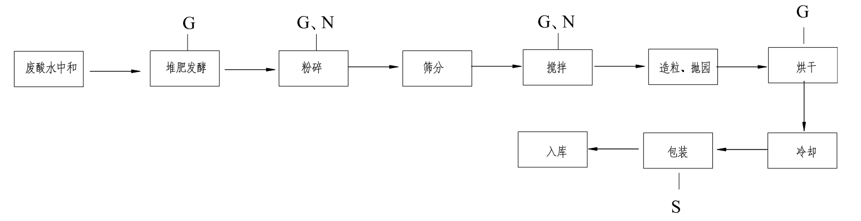
图标：G-废气；N-噪声；S-固废
工艺流程简图

- 废酸水中和： 在3个12立方的中和罐中，每罐加入薯蓣皂素生产中产生的废酸水5吨，废酸水共计15吨，其中废酸水含糖量在20%左右，再将150公斤生石灰在搅拌情况下加入到每个中和罐，控制PH为7，生石灰共计450公斤；废酸水中和后，产生15吨中和水（PH7）和大约1100公斤硫酸钙；
- 堆肥发酵： 将15吨菇渣等有机质废渣，推送到发酵槽中，在翻堆搅拌的情况下，缓慢加入上述15吨中和水以及1100公斤硫酸钙，同时，按每吨菇渣：400g菌种的配比加入发酵菌种。均匀搅拌后，堆高1米左右，发酵7-15天；
- 粉碎：将发酵好的有机生物肥料通过输送带传送到粉碎机中粉碎；
- 筛分：粉碎后有机生物肥料过筛筛分；
- 搅拌：过完筛后的有机生物肥料由皮带输送到搅拌机，同时按规定的配比加入磷矿粉，尿素，硫酸钾等。
- 造粒，抛园：混合后的有机生物肥料，通过造粒，抛园成颗粒型状；
- 烘干：在热风机的热风下，烘干；
- 冷却：在冷却机中，通风冷却；
- 包装：最后，通过自动包装机包装。
- 入库

主要污染工序

一、施工期污染工序
1、大气污染物
本项目在施工场地和运土道路的过程中对大气环境影响的主要因素有扬尘和施工机械、交通运输工具产生的尾气。
2、水污染物
施工期间污水主要为施工人员产生的生活污水以及施工过程产生的施工废水。
3、噪声
施工期施工场地和运土道路噪声源主要为施工机械设备噪声，运输车辆噪声，其噪声值在75～95dB（A）之间。
4、固废污染物
施工期内，固体废物的来源主要是施工场地的建筑垃圾、生活垃圾和土石方等。
5、生态环境
施工现场修建围墙和排水沟，挖方时松散土及裸露土地。

二、营运期污染工序
1、大气污染物
本项目废气主要为工艺过程中产生的一定量的恶臭气体、粉尘和食堂油烟废气等。
2、水污染物
本项目生活污水不外排。
3、噪声污染物
本项目主要的噪声源为各生产设备和辅助生产设备以及、推土机、运输车辆等运行过程中产生的噪声，噪声声级范围75~95dB(A)。
4、固废污染物
本项目营运期产生的固体废弃物有：员工生活垃圾、一般工业固体废物等。

项目主要污染物产生及预计排放情况
内容  类型  型 | 排放源 |  | 污染物名称 | 处理前产生浓度及产生量 |  |  | 排放浓度及排放量
大  气  污  染  物 | 施  工  期 | 场地扬尘 | 粉尘 | 1.98kg/h |  |  | 1.98kg/h
大  气  污  染  物 | 施  工  期 | 道路扬尘 | 粉尘 | 少量，无组织排放 |  |  | 少量，无组织排放
大  气  污  染  物 | 施  工  期 | 运输车辆排放燃油废气 | CO、HC、NO_{x} | 少量，无组织排放 |  |  | 少量，无组织排放
大  气  污  染  物 | 营  运  期 | 工艺废气 | 颗粒物 | 少量，无组织排放
大  气  污  染  物 | 营  运  期 | 工艺废气 | NH₃无组织 | 0.036t/a
大  气  污  染  物 | 营  运  期 | 工艺废气 | H₂S无组织 | 0.0018t/a
大  气  污  染  物 | 营  运  期 | 工艺废气 | 臭气无组织 | ＜20（无量纲）
大  气  污  染  物 | 营  运  期 | 食堂 | 油烟 | 经油烟净化器处理
大  气  污  染  物 | 营  运  期 | 锅炉废气 | SO₂ | 146mg/m³，79.8kg/a |  |  | 146mg/m³，79.8kg/a
大  气  污  染  物 | 营  运  期 | 锅炉废气 | NOx | 141mg/m³，77.07kg/a |  |  | 141mg/m³，77.07kg/a
大  气  污  染  物 | 营  运  期 | 锅炉废气 | 烟尘 | 9.99mg/m³，5.46kg/a |  |  | 9.99mg/m³，5.46kg/a
水  污  染  物 | 施  工  期 | 施工废水22.14t/d | SS | 400~1000mg/L |  |  | 100mg/L
水  污  染  物 | 施  工  期 | 生活污水0.72t/d | COD_{Cr} | 300mg/L | 0.216kg/d | 200mg/L |  | 0.144kg/d
水  污  染  物 | 施  工  期 | 生活污水0.72t/d | BOD₅ | 200mg/L | 0.144kg/d | 150mg/L |  | 0.108kg/d
水  污  染  物 | 施  工  期 | 生活污水0.72t/d | SS | 200mg/L | 0.144kg/d | 150mg/L |  | 0.108kg/d
水  污  染  物 | 施  工  期 | 生活污水0.72t/d | NH₃-N | 40mg/L | 0.0288kg/d | 25mg/L |  | 0.018kg/d
水  污  染  物 | 营  运  期 | 生活污水  1944t/a | COD_{Cr} | 300mg/L | 0.583t/a |  | 200mg/L | 0.389t/a
水  污  染  物 | 营  运  期 | 生活污水  1944t/a | BOD₅ | 200mg/L | 0.389t/a |  | 150mg/L | 0.292t/a
水  污  染  物 | 营  运  期 | 生活污水  1944t/a | SS | 200mg/L | 0.389t/a |  | 150mg/L | 0.292t/a
水  污  染  物 | 营  运  期 | 生活污水  1944t/a | NH₃-N | 40mg/L | 0.078t/a |  | 25mg/L | 0.049t/a
水  污  染  物 | 营  运  期 | 生产废水  465t/a | SS | 600mg/L | 0.279t/d |  | 30mg/L | 0.014t/d
固  体  废  物 | 施  工  期 | 一般固体废弃物 | 建筑垃圾 | 500t |  |  | 不可利用固废集中后运向本市有资质部门进行处理
固  体  废  物 | 施  工  期 | 生活垃圾 | 生活垃圾 | 10kg/d |  |  | 定期由环卫部门统一运送到垃圾处理场集中处理
固  体  废  物 | 营  运  期 | 生活垃圾 | 生活垃圾 | 6t/a |  |  | 定期由环卫部门统一运送到垃圾处理场集中处理
固  体  废  物 | 营  运  期 | 一般固废 | 固态渣 | 10t |  |  | 回用于生产
固  体  废  物 | 营  运  期 | 一般固废 | 废包装材料 | 1t |  |  | 由环卫部门统一清运
噪  声 | 施  工  期 | 噪声 | 施工设备噪声 | 施工设备75～95dB(A) |  |  | 《建筑施工场界环境噪声排放标准》（GB12523-2011）
噪  声 | 营  运  期 | 生产设备 | 噪声 | 75~95dB(A) |  |  | 边界噪声符合《工业企业厂界环境噪声排放标准》（GB12348-2008）2类标准
噪  声 | 营  运  期 | 通风设备 | 噪声 | 75~85dB(A)
其 他
主要生态影响(不够时可附另页)
建设项目所在地没有需要特殊保护的生物或生态环境。在正常情况下，该项目可能造成对生态环境影响的因素主要是粉尘、生活污水、生产噪声和固体废物等。但这些污染源只要经适当控制，均可达到相应的国家标准要求。

环境影响分析

一、施工期环境影响分析：
1、施工期大气环境影响
本项目在施工场地和运土道路的过程中对大气环境影响的主要因素有扬尘和施工机械、交通运输工具产生的尾气。
（1）扬尘
施工期大气污染物以扬尘为主，扬尘量除与施工作业的形式和施工期间的土方量有关外，与土质、土壤含水量以及空气湿度也有较大的关系。基础开挖和回填过程，工程量大，其施工期间产生的扬尘量较大。项目施工平整土地，使松散干燥表土裸露，遇风容易产生扬尘。工地临时堆放的建筑材料如水泥、石灰粉末等未经覆盖时，遇风也易产生扬尘。运输车辆经过工地时，车轮会携带泥土散落在马路上，遇风也易产生扬尘。
类比同类施工场地的正常风况和大风(>5级)情况下实地监测资料：
①在正常风况下，施工活动产生的扬尘在施工区域近地面环境空气中，TSP浓度可达1.5～3.0mg/m³，对施工区域周围100m范围以外的贡献值符合《环境空气质量标准》（GB3095-2012）二级标准，而在100m范围以内的区域则出现超标现象。根据项目周围敏感点分布情况，施工区域周围100m范围以内无环境敏感点。
②在大风(>5级)的情况下，施工扬尘对施工区域周围100～300m范围以外的贡献值符合《环境空气质量标准》（GB3095-2012）二级标准，而在100～300m范围以内的区域则出现超标现象。根据项目周围敏感点分布情况，施工区域周围100～300m范围以内均为空地，无环境敏感点。
为最大限度的降低项目施工场地和运土道路过程中扬尘对周边环境及敏感点的影响，建设单位拟在施工期采取如下降尘措施：
①对于建设施工阶段的车辆和机械扬尘，建议采取洒水湿法抑尘。利用洒水车对施工现场和进出道路洒水，同时在施工场地出口设置浅水池，以利于减少扬尘的产量；
②对施工区周围的道路进行清扫，减少粉尘和二次扬尘的产生；
③对离开工地的运输车，应该安装冲洗车轮的冲洗装置，不能将大量有土、泥、碎片等类似物体带到公共道路上；
④尽可能使用商品混凝土，不在现场搅拌；
⑤对于装运含尘物料的运输车辆必须进行密封运输，严格控制和规范车辆运输量和方式，容易产生粉尘的物料不能够装得高过车辆两边和尾部的挡板，严格控制物料的撒落；
⑥限制施工区内运输车辆的速度，将卡车在施工场地的车速减少到10km/h，将其它区域减少至30km/h；
⑦要注意堆料的保护，加盖篷布密封保存，避免造成大范围的空气污染；
⑧施工现场周边应设置符合要求的围挡，围挡高度最少不能低于2.5m，且围挡要坚固、稳定、整洁、规范、美观；
⑨建筑工地脚手架外侧必须用密目式安全网封闭，封闭高度应高出作业面15m；
⑩在遇有4级以上大风时停止土方工程。
采取如上防尘治理措施后，施工扬尘量可降低50～70%，由此，施工扬尘对区域及敏感点环境空气不会产生明显不利影响。
经以上措施处理后，本项目产生的扬尘对外环境的影响不大。
（2）尾气
在施工期间，施工运输设备和一些动力设备运行将排放尾气，尾气中主要污染物为CO、氮氧化物、THC。本项目施工期使用的运输设备和动力设备较少，排放量较小，加之场地空气流动性好，因此不会对区域环境空气质量产生不利影响。
2、施工期水环境影响分析
施工期间污水主要为施工人员产生的生活污水以及施工过程产生的施工废水。
（1）施工人员的生活污水
项目施工期平均每天施工人员20人,不在工地内住宿。根据《广东省用水定额》(DB44/T 1461-2014)，施工人员生活用水按40L/人•d，则施工期员工的生活用水量为0.8m³/d，其中排污系数按0.9计，则施工人员的生活污水产生量为0.72m³/d。施工期生活污水经三级化粪池处理后达到《农田灌溉水质标准》（GB5048-2005）中相关标准后回用于厂区周边绿化，不外排。
表19 施工期生活污水排放量和污染排放负荷
污水类型 | 项目 | COD_{cr} | BOD₅ | SS | NH₃-N
施工期 生活污水  产生量：  0.72m³/d | 污染物产生浓度(mg/L) | 300 | 200 | 200 | 40
施工期 生活污水  产生量：  0.72m³/d | 污染物产生量(kg/d) | 0.216 | 0.144 | 0.144 | 0.0288
施工期 生活污水  产生量：  0.72m³/d | 化粪池出水浓度(mg/L) | 200 | 150 | 150 | 25
施工期 生活污水  产生量：  0.72m³/d | 化粪池出水污染物总量(kg/d) | 0.144 | 0.108 | 0.108 | 0.018

(2）施工生产废水
项目施工场地废污水包括建筑基坑废水、打桩废水、砂石料冲洗水、施工现场清洗、各种施工机械冲洗、建材清洗、混凝土养护等产生的废水等。根据有关工程施工废水的实测资料，建筑基坑废水、打桩废水、砂石料冲洗水SS浓度约7000~12000mg/L。根据《广东省用水定额》(DB44/T 1461-2014)中“城镇公共生活用水定额表”，建筑工地类别综合用水定额为2.9L/m²•d，则项目施工期用水量约27.68m³/d，排污系数按0.8计算，施工废水量为22.14m³/d。
施工期废水中均含大量的悬浮颗粒物，且悬浮物主要是泥沙类物质，属大颗粒不溶性无机物颗粒，经一定时间沉降，悬浮物可得到去除，废水可循环利用。故建筑工地应设沉砂池，将工地废水进行拦截沉淀，上清液回用作为施工区内的料场道路洒水抑尘、混凝土养护用水利用，不外排。
3、施工期噪声环境影响分析
施工期施工场地和运土道路噪声源主要为施工机械或设备噪声，其污染影响具有局部性、流动性、短时性等特点。
施工期噪声的影响随施工进度的不同和设备使用的不同而有所差异。施工初期平整场地，材料运输和施工机械设备噪声，噪声源主要有推土机、碾压和运输设备为主的流动不稳态声源，建筑过程中使用较多的是打桩机、振动棒等相对较固定的稳态声源，这些设备功率大、运行时间长。其次，项目施工过程中噪声产生主要为各种施工机械（如推土机、挖掘机、装载机等）、运输车辆等运行时产生的噪声，其噪声值在75～95dB（A）。
项目周围不存在噪声敏感点，生产过程中产生的噪声在做好相关污染防治措施的前提下，基本上能使本项目产生的噪声经治理后不会对周围声环境造成明显的影响。
建议工程施工时采取如下措施：
①施工设备选型上尽量选用低噪声设备。
②对人为的施工噪声加强管理。
③施工单位必须按国家关于《建筑施工场界环境噪声排放标准》(GBl2523—2011)的要求进行施工，合理布局各高噪声设备，尽量远离噪声敏感区域，必要时应加盖临时性封闭结构，以减少对敏感区域居民的噪声影响。
④对机械设备进行定期的维修、养护，物料装卸时轻拿轻放。
⑤运输车辆应安装有效的消声器。
⑥承担原材料及建筑垃圾运输的车辆，进出施工场地时要做到减速慢行，严禁鸣笛。
⑦应将高噪声设备规定施工时间，严禁夜间施工使用高噪声机械设备，严格采取措施，最大限度地降低施工噪声对周围环境的影响。比如：噪声大的作业应安排在白天，禁止中午（12：00～14：00）和夜间（22：00～6：00）施工作业。
⑧应与周围居民建立良好关系，对受施工干扰的单位和居民应在作业前做好安民告示，取得社会的理解和支持。
采取以上的降噪措施后，施工过程对环境敏感点的噪声影响将大大降低。且随着工程施工结束，施工噪声的影响将不再存在，施工噪声对环境的不利影响是暂时的、短期的。
4、施工期固体废物环境影响分析
施工期内，固体废物的来源主要是施工场地的建筑垃圾和生活垃圾。
（1）建筑垃圾
项目施工过程中将产生建筑垃圾废建材（如砂石、石灰混凝土、废砖等），基本属于无害废物，分类堆放，由施工单位进行处置。建筑垃圾用于施工营地的场地平整，其余可利用部分回收利用，如其中金属物可作为再生废料出售，建筑垃圾、混凝土石块可作为建材利用；不可利用固废集中后运向本市有资质部门进行处理。
（2）生活垃圾
项目施工过程中同时施工的人员有20人，依照我国生活污染物排放系数，垃圾排放系数取0.5kg/人•d，最大生活垃圾产生量为10kg/d，生活垃圾经分类收集、定点堆放，定期由环卫部门清运处理。
由此，在施工期间产生的各类固废都将得到妥善处置，不会产生二次污染，对周围环境基本不产生影响。
5、生态环境影响分析
施工现场修建围墙和排水沟，合理安排工期，减少雨季施工，挖方及时回填和清运，对松散土及时夯实，严格管理，尽早将裸露土地进行绿化，对工程临时占地及时进行迹地恢复，最大限度地避免水土流失。

总之，施工期各要素对环境的影响是暂时的、局部的，在采取有效的控制措施后，可将影响将至最低，施工结束后，其影响基本可消除。

二、营运期环境影响分析

1、大气污染环境影响分析
（1）恶臭
本项目在营运过程中产生对环境有影响的废气主要为恶臭气体，来源于原料所散发的难闻气味，成份为氨气、硫化氢和一些低级脂肪酸等。
根据相关研究文献及同类项目环评报告，一般每吨水溶肥加工过程中产生NH₃：0.2-0.5kg、H₂S：0.01-0.04kg，本项目年产9000吨有机生物肥，则恶臭污染物产生量为NH₃:1.8t/a，H₂S：0.09t/a。
本项目设计除臭喷雾装置和水帘+生物除臭装置对车间恶臭进行处理，采用排气扇进行抽排，风量为30000m³/h，共2台，则总风量为14400万m³/a。处理效率可达98%，则项目车间NH₃排放量约为0.036t/a，排放速率为0.015kg/h；H₂S排放量约为0.0018t/a，排放速率为0.0008kg/h。项目臭气浓度、NH₃、H₂S到达厂界处浓度能够达到《恶臭污染物排放标准》（GB14554-1993）。
- 粉尘
▲有组织排放
项目粉碎、搅拌等工序中会产生粉尘，粉尘产生系数为1kg/吨·产品，因此本项目粉尘产量约为9t/a，产生速率为3.75kg/h。项目拟采用布袋除尘器+水喷淋处理工艺进行收集，风量为25000m³/h，该净化装置收集效率为98%，净化效率为95%，处理后废气经15m排气筒排放。
表 粉尘有组织排放情况一览表
污染物  名称 | 产生工序 | 产生量  （t/a） | 排气量  （m³/h） | 排放情况 |  |  | 治理设施 | 处理效率
 |  |  |  | 浓度（mg/m³） | 速率（kg/h） | 排放量（t/a） | 治理设施 | 处理效率
粉尘 | 粉碎、  搅拌 | 9 | 25000 | 6.75 | 0.18 | 0.44 | 布袋除尘器+水喷淋处理工艺 | 95%
由上表，本项目粉尘排放浓度满足广东省《大气污染物排放限值》（DB44/27-2001）中表2标准。
▲无组织排放
项目未收集到的粉尘产生量为0.18t/a，产生速率为0.075kg/h。通过车间通风等措施无组织排放。达到广东省《大气污染物排放限值》（DB44/27-2001）中无组织排放限值要求。
- 锅炉废气
项目现设有1台1.5t/h锅炉，提供烘干工序热量。项目燃油锅炉燃料现为轻柴油。燃油锅炉每天烧多少油指的是耗油量，耗油量有固定计算公式：柴油锅炉每小时耗油量=3600×热功率÷热值÷锅炉效率。通常情况下，1吨燃油锅炉的热效率为0.7MW，其燃烧热值为42.42Mj/kg，燃油锅炉的效率约为92%。那么，1吨燃油锅炉每天的耗油量=3600×0.7MW÷42.42Mj÷kg/92%=65kg。本项目锅炉为1.5t，则年耗柴油量约21t。
参照《第一次全国污染源普查工业污染源产排污系数手册》4430工业锅炉（热力生产和供应行业）产排污系数表-常压工业锅炉，烟气量产污系数为26018.03标m³/t-原料，SO₂产污系数为19Skg/t-原料（根据相关经验系数，该项目含硫率取S%=0.2%），NO_{x}产污系数为3.67kg/t-原料。烟尘产污系数为0.26kg/t-原料），产排情况见下表。
表4.6 锅炉废气的产排情况表
污染源 | 烟气量  Nm³/a | 污染因子 | 产生浓度  mg/m³ | 产生量  kg/a | 排放浓度  mg/m³ | 排放量  kg/a
燃油锅炉 | 54.64万 | SO₂ | 146 | 79.8 | 146 | 79.8
燃油锅炉 | 54.64万 | NO_{X} | 141 | 77.07 | 141 | 77.07
燃油锅炉 | 54.64万 | 烟尘 | 9.99 | 5.46 | 9.99 | 5.46
燃油锅炉使用原料为轻柴油，年使用量较小，对环境的污染较小，产生的废气经15米的排气筒排放，外排废气浓度可以达到广东省地方标准《锅炉大气污染物排放标准》（DB44/765-2019）中表1规定的燃油锅炉排放标准（烟尘：30mg/m³、SO₂：200mg/m³、NOx：250mg/m³）。
本项目的的柴油每次的使用量为70kg，使用方式为即运即用，不在厂区暂存，不构成重大危险源。
（4）食堂油烟
本项目职工食堂采用液化石油气为燃料，为清洁能源。职工食堂厨房在烹饪过程中将产生油烟废气，油烟废气的主要成分是动植物油遇热挥发、裂解的产物、气味、水蒸汽等。项目用餐人数大约为40人，用量经类比调查取25g/d，则员工食堂食用油的用量为0.28t/a。食用油在加热过程中产生的油烟量估算参照《社会区域类环境影响评价》中的产污系数3.815kg/t·油计算，则该项目产生的油烟量为0.001t/a，产生量较少，拟经油烟净化器（去除效率达80%）处理达到《饮食业油烟排放标准》 GB18483-2001）排放标准后经过15m高的烟道高空排放。
（5）废气预测与评价

①污染源参数

本项目估算模型参数见表21，废气有组织和无组织排放参数见表22所示。
表21 估算模型参数表
参数 |  | 取值
城市农村/选项 | 城市/农村 | 农村
城市农村/选项 | 人口数(城市人口数) | /
最高环境温度 |  | 40.0℃
最低环境温度 |  | 0.0℃
土地利用类型 |  | 城市
区域湿度条件 |  | 中等湿度
是否考虑地形 | 考虑地形 | 是
是否考虑地形 | 地形数据分辨率(m) | 90
是否考虑海岸线熏烟 | 考虑海岸线熏烟 | 否
是否考虑海岸线熏烟 | 海岸线距离/km | /
是否考虑海岸线熏烟 | 海岸线方向/o | /

表22（a）大气点源参数表
排气筒编号 | 名称 | 排气筒底部中心坐标 |  | 排气筒高度/m | 风量  （m³/h） | 排气筒内径/m | 烟气流速/（m/s） | 烟气温度/℃ | 污染物排放速率/（kg/h）
排气筒编号 | 名称 | X | Y
P1 | TSP | 116.187259 | 23.580395 | 15 | 25000 | 1 | 13.68 | 25 | 0.18
P2 | SO2 | 116.187259 | 23.580395 | 15 | / | 1 | 13.68 | 25 | 0.033
P2 | NOx |  |  |  |  |  |  |  | 0.032
P2 | 烟尘 |  |  |  |  |  |  |  | 0.004

表22（b） 大气面源参数表
污染源名称 | 坐标 |  | 海拔高度/m | 矩形面源 |  |  | 污染物 | 排放速率 | 单位
污染源名称 | X | Y | 海拔高度/m | 长度 | 宽度 | 有效高度 | 污染物 | 排放速率 | 单位
矩形面源 | 116.187259 | 23.580395 | 13.0 | 30.0 | 20.0 | 5.0 | TSP | 0.075 | kg/h
 |  |  |  |  |  |  | H₂S | 0.0008 | kg/h
 |  |  |  |  |  |  | NH₃ | 0.015 | kg/h
②评价等级与评价范围
表23 Pmax和D10%预测和计算结果一览表
污染源名称 | 评价因子 | 评价标准(μg/m³) | Cmax(μg/m³) | Pmax(%) | D10%(m)
点源 | TSP | 900.0 | 4.236 | 0.471 | /
点源 | SO₂ | 500.0 | 0.777 | 0.155 | /
点源 | NOx | 250.0 | 0.753 | 0.301 | /
点源 | PM₁₀ | 450.0 | 0.094 | 0.021 | /
矩形面源 | NH₃ | 200.0 | 12.959 | 6.479 | /
矩形面源 | H₂S | 10.0 | 0.691 | 6.911 | /
矩形面源 | TSP | 900.0 | 64.795 | 7.199 | /
本项目Pmax最大值出现为矩形面源排放的TSPPmax值为7.199%,Cmax为64.795μg/m³，根据《环境影响评价技术导则 大气环境》（HJ2.2-2018）分级判据，确定本项目大气环境影响评价工作等级为二级。
③大气环境防护距离分析
根据《环境影响评价技术导则 大气环境》（HJ2.2-2018），对于项目厂界浓度满足大气污染物厂界浓度限值，但厂界外大气污染物短期浓度贡献值超过环境质量浓度限值的，可以自厂界向外设置一定范围的大气环境防护区域，以确保大气环境防护区域外的污染物贡献浓度满足环境质量标准。
结合预测结果：建设项目大气污染物浓度未超过环境质量浓度限值，不需设置大气环境防护距离。

2、水污染环境影响分析
（1）生活污水
本项目员工人数40人，员工均在厂内食宿。根据用水定额取0.18m³/人·d计算，本项目年工作300天，则年用水量2160m³。排放系数以0.9计，则年排放的生活污水为1944m³。生活污水经场地内三级化粪池处理达《农田灌溉水质标准》（GB5048-2005）中相关标准后回用周边农灌。
主要污染物排放量如下表：
表27 营运期生活污水排放量和污染排放负荷
污水类型 | 项目 | CODcr | BOD5 | SS | NH3-N
营运期 生活污水  产生量：  1944t/a | 污染物产生浓度(mg/L) | 300 | 200 | 200 | 40
营运期 生活污水  产生量：  1944t/a | 污染物产生量(t/a) | 0.583 | 0.389 | 0.389 | 0.078
营运期 生活污水  产生量：  1944t/a | 化粪池出水浓度(mg/L) | 200 | 150 | 150 | 25
营运期 生活污水  产生量：  1944t/a | 化粪池出水污染物总量(t/a) | 0.389 | 0.292 | 0.2 | 0.049
（2）废气喷淋水
项目除臭装置中喷淋水为循环使用，每日需补充新鲜水量为0.5t，则该装置年用水量为155t。项目粉尘通过布袋＋喷淋处理。其中，喷淋水循环使用，每日需补充水量为1t，则该废气处理设施年用水量为310t。
因此，本项目喷淋水年用水量为465t。循环使用不外排。
（3）水平衡
工程生产运行过程中，无生产废水产生。废气喷淋水循环使用。生活污水经三级化粪池处理达标后回用周边农灌，不外排。
项目用水由市政供水管网提供。项目厂区水平衡图，以水的去向及流量进行分析，见附图7。
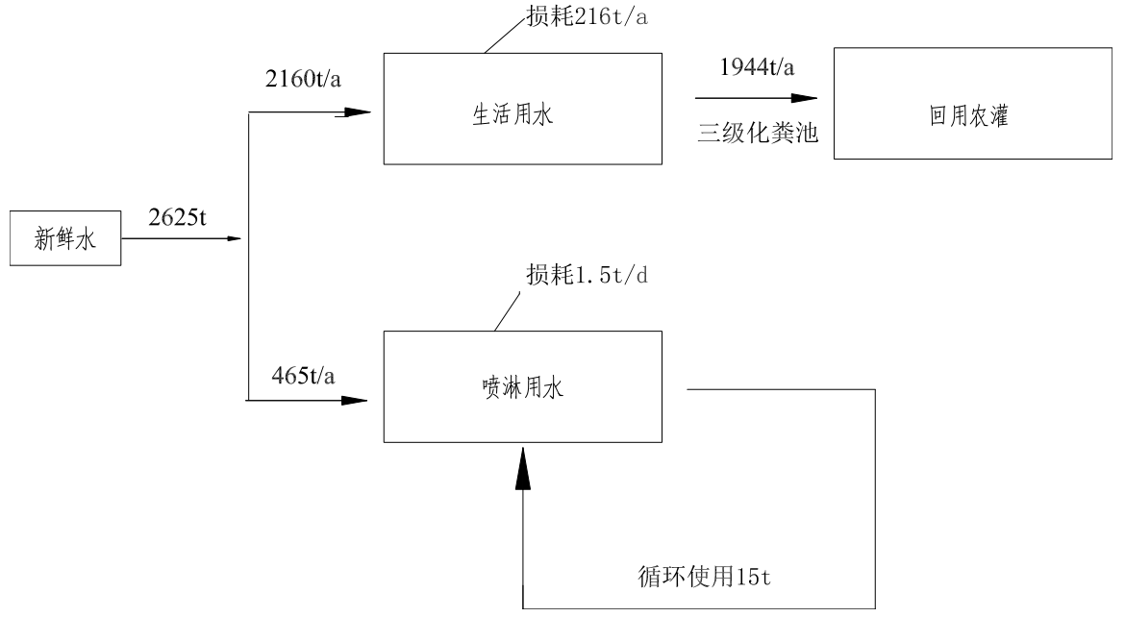
附图7 工程项目水平衡图
综上所述，项目所产生的废水经以上措施处理后不会对周围环境造成明显影响。
▲水环境影响分析及防治措施
（1）环境影响分析
本项目废水主要为员工产生的生活污水。
员工生活办公废水主要污染因子是CODcr和氨氮等，本项目生活污水经三级化粪池处理后达到《农田灌溉水质标准》（GB5048-2005）中相关标准后回用于厂区绿化，不外排，不会对周围地表水环境产生明显的不良影响。
（2）评价等级
本项目生活污水经三级化粪池处理后回用于厂内绿化灌溉，不外排。
根据《环境影响评价技术导则 地表水环境》（HJ2.3-2018）的水污染影响型建设项目评价等级判定，详见表28。
表28水污染影响型建设项目评价等级判定
评价等级 | 判定依据
评价等级 | 排放方式 | 废水排放量Q/（m3/d）  水污染物当量数W/（无量纲）
一级 | 直接排放 | Q≥20000且W≥600000
二级 | 直接排放 | 其他
三级A | 直接排放 | Q＜200且W＜6000
三级B | 间接排放 | —
注10：建设项目生产工艺中有废水产生，但作为回水利用，不排放到外环境的，按三级B评价
本项目生产工艺中有废水产生，但作为回水利用，不排放到外环境，根据上表可知，地表水评价等级为三级B。
根据《环境影响评价技术导则地表水环境》（HJ2.3-2018）的要求，三级B 评价的项目，可不开展区域污染源调查，主要调查污水处理设施的日处理能力、处理工艺、涉及进水水质、处理后的废水稳定达标排放情况，同时应调查污水处理设施执行的排放标准是否涵盖建设项目排放的有毒有害的特征水污染物。另，水污染影响型三级B评价项目可不进行水环境影响预测。

三、噪声污染环境影响分析
本项目营运期的主要噪声为生产设备和辅助设备运行时产生的机械噪声。噪声的强度值一般为75～90dB(A)之间。
为使本项目的厂界噪声达到所在区域环境标准要求，不对项目厂界外的声环境造成明显影响，必须对噪声源采取隔声、减振等综合防治措施，将噪声对周围环境的影响降到最低。建设单位需落实的噪声防治措施如下:
①优先选用低噪声设备，从而从声源上降低设备本身的噪声；
②设备安装时应设置好基础减振器，机房墙体及门、窗等应采用隔声、减振材料；
③采用“闹静分开”和“合理布局”的设计原则，使高噪声设备尽可能减少对周围环境的影响；
④加强设备维护，确保设备处于良好的运转状态，杜绝因设备不正常运转时产生的高噪声现象；
⑤严格控制项目营运时间，加强管理，杜绝在休息时间产生噪声源等。
本项目最近敏感点为东北面距离约872m的老下寨，厂区设备生产噪声经隔声、减振等处理后，厂界噪声能够符合《工业企业厂界环境噪声排放标准》（GB12348-2008）中的2类标准要求，对周围环境影响较小。

四、固体废物污染环境影响分析
本项目营运期产生的固体废弃物有：员工生活垃圾、边角料等。
本项目劳动定员40人，年工作300天，按生活垃圾产生量0.5kg/人·d计算，估算本项目生活垃圾产生量为6t/a，项目垃圾日产日清，不会对周边环境产生明显影响。
生产废料主要为生产过程中产生的固态渣和废包装材料，固态渣产生量约为10t/a。废包装材料约为1t/a。均属于一般固废，其中固态渣回用生产，废包装材料交由环卫部门统一清运。本项目营运期产生的固体废物经上述处理后不会对周边环境产生明显影响。
五、地下水影响分析
根据《环境影响评价技术导则 地下水环境》【HJ610-2016】附录A“地下水环境影响评价行业分类表”，本项目属于IV类地下水环境影响评价项目类别，可不开展地下水环境影响评价工作。
六、土壤环境影响分析

根据《环境影响评价技术导则 土壤环境（试行）》【HJ964-2018】附录A“土壤环境影响评价项目类别”，本项目属于IV类类别，根据导则中表4“污染影响型评价工作等级划分表”，本项目可不开展土壤环境影响评价工作。
七、环境风险影响分析
本项目为有机肥料及微生物肥料制造项目，按《建设项目环境风险评价技术导则》（HJ/T 169－2018）对本项目环境风险影响进行分析。
（1）环境风险潜势划分
本项目生产过程中使用的原辅材料为菇渣等有机质废渣，不含有易燃、易爆物质，根据《建设项目环境风险评价技术导则》（HJT169-2018）和《危险化学品重大危险源辨识》（GB18218-2018），本项目原材料和产品均不属于其中所列的有毒、易燃、爆炸性危险化学品，故本项目不构成重大危险源。且本项目所在地不属于《建设项目环境风险评价技术导则》（HJ/T169-2004）所规定的敏感区。因此，本项目环境风险潜势为I，参照标准进行风险识别、源项分析和对事故影响进行简要分析，提出防范、减缓和应急措施。
（2）环境工作等级划分
本项目环境风险潜势为I，根据《建设项目环境风险评价技术导则》（HJ/T 169－2018）表1，项目环境风险可开展简单分析。
（3）项目环境风险的简单分析
①评价依据
项目存在的风险源有：废气事故排放和污废水事故排放风险，主要包括恶臭处理设施及污水处理设施故障等。
由于本项目环境风险潜势为I，评价等级为简单分析。
②环境敏感目标概况
项目所在地周围主要保护的目标见表29。
表29 项目周围主要保护的目标一览表
保护目标 | 相对方位 | 最近边界距离（m） | 备注 | 保护级别
老下寨 | 东北 | 872 | 村庄 | 《环境空气质量标准》（GB3095-2012）二级
南安里 | 北 | 969 | 村庄 | 《环境空气质量标准》（GB3095-2012）二级
古塘小学 | 西南 | 1300 | 学校 | 《环境空气质量标准》（GB3095-2012）二级
白塔中学 | 东南 | 1300 | 学校 | 《环境空气质量标准》（GB3095-2012）二级
蓝城区广联小学 | 北 | 1500 | 学校 | 《环境空气质量标准》（GB3095-2012）二级
龙颈一干一支渠 | 东 | 50 | 小河 | 《地表水环境质量标准》(GB3838-2002)III类标准
榕江南河 | 南 | 6000 | 河流 | 《地表水环境质量标准》(GB3838-2002)II类标准

③环境风险识别
本项目存在的风险源有：废气事故排放和污废水事故排放风险，引起废气、污废水事故排放主要原因有废气处理设施及废水处理设施故障。
④环境风险分析
1）废气处理设施故障
当废水处理设施故障后，恶臭气体可能处理未达标，若这部分未达标废气直接排放，将会对周边大气环境造成不利的影响。
2）废水处理设施故障
当废水处理设施故障后，生产废水可能处理未达标，若这部分未达标废水直接排放，将会对受纳水体附近水沟造成不利的影响，甚至对下游造成一定的影响。
⑤环境风险防范措施及应急要求
1）加强管理，建立健全的防范应急措施，废气废水处理设施成立专人管理系统。
2）加强职工教育培训，定期进行事故演习，进而提高职工安全防范和应急能力。
3）建立健全车间的各项安全管理制度以及各岗位人员责任制等，加强车间的安全管理。
4）当废气、废水处理设施故障后，应立即停车检修，待排除故障后方恢复生产。

评价建议建设单位根据项目环境风险特征制定相应的环境风险防范措施，同时制定环境风险应急预案、应急环境监测、抢救、救援及控制措施，本着预防为主的原则，落实环境风险防范措施及环境风险应急预案后，项日建设环境风险事故容易得到控制，对环境影响较小。综上，该项目不涉及重大危险源，生产过程中在严格按照风险防范措施处理情况下，该项目环境风险是可以接受的。

八、项目竣工环境保护设施验收
依据建设项目管理办法，环境保护设施必须与主体工程同时设计、同时施工、同时投入使用，在建设项目完成后，应对环境保护设施进行验收。运营期环境保护“三同时”验收一览表见表25。
表30 环境保护“三同时”验收一览表
类别 | 监测/检查地点 | 监测/检查内容 | 效果
废气 | 破碎、混合工序无组织废气 | 监测项目：无组织颗粒物  在单位周界外10m范围内上风向设1监测点，下风向设3监测点  处理设施：整个过程设备处于相对密闭状态，加强通风 | 《大气污染物排放限值》（DB44/27-2001）第二时段无组织排放监控浓度限值要求
废气 | 生产过程  无组织废气 | 监测项目：无组织NH₃、H₂S、恶臭，在单位周界外10m范围内上风向设1监测点，下风向设3监测点  处理设施：加强通风，厂区绿化 | 《恶臭污染物排放标准》（GB14554-93）中二级新扩改建要求
废气 | 生产过程  有组织废气 | 监测项目：颗粒物  处理设施：通过布袋除尘+喷淋废气处理设施进行收集处理 | 广东省《大气污染物排放限值》（DB44/27-2001）中表2标准
废气 | 生产过程  有组织废气 | 监测项目：SO₂、NOx、烟尘  处理设施：通过15米高排气筒引至高空排放 | 广东省地方标准《锅炉大气污染物排放标准》（DB44/765-2019）中表1规定的燃油锅炉排放标准
废水 | 雨污分流管网 | 雨水排放口 | 雨污分流
废水 | 生活污水 | 监测项目：pH值、COD_{Cr}、SS、NH₃-N、石油类  处理设施：三级化粪池 | 《农田灌溉水质标准》（GB5048-2005）中相关标准后回用于厂区绿化，不外排
噪声 | 采用低噪声设备、消声、隔声 | 等效连续A声级Leq | 厂界噪声排放满足《工业企业厂界环境噪声排放标准》（GB12348-2008）中的2类标准
固废 | 一般工业固体废物 | 符合相关废物贮存的要求 | /
固废 | 生活垃圾 | 环卫部门统一收集处理 | /
环境管理 | 日常管理，环境例行监测设备 | 制定与环境保护有关的管理制度、控制措施，并指导实施及检查落实情况同时做好记录 | 制定环境保护方针和目标、指标
九、环境管理
企业应建立专门的环境管理部门，全面负责企业中有关环境保护的问题。环境管理部门的工作人员应具备与其责任相应的专业技术。环境管理部门具体职责如下：
（1）配合环境保护行政主管部门的工作
该部门应及时向当地环境保护主管部门申报登记污染物排放情况，积极配合政府环境监测部门的监督检查工作，并按要求上报各项环保工作的执行情况。
（2）制定并实施企业环境保护计划
该部门应根据企业的实际情况，制定企业的环境保护计划，并组织实施。
（3）制定环境保护工程治理方案，建立环境保护设施
该部门应根据项目产生的污染物状况以及企业的环境保护计划，制定环境保护工程治理方案，建立环境保护设施。环境保护设施必须保证与主体工程项目同时施工、同时投入运行。项目竣工后，环境保护设施必须经环保主管部门验收，合格后方可使用。
（4）监督和检查环境保护设施运行状况
项目运营期间，该部门应监督和检查环境保护设施运行状况，定期对环境保护设施进行保养和维护，确保设施正常运行。同时，应对环境保护设施的运行情况进行记录。
（5）建立环境监测设施，制定并实施环境监测方案
该部门应通过环境监测监控污染物排放情况，指导环保设施的运行，并对意外情况作出应变，确保污染物达标排放。环境监测的方法应采取国家标准的监测方法。环境监测方案具体包括：
① 制定企业环境监测的规章制度与环境监测计划；
② 对环保监测工作人员进行必要的环境监测工作上岗专业培训，使掌握必需的环境监测专业知识；
③ 定期监测污染物的产生及排放情况，了解污染物是否达标排放；
④ 建立监测数据档案，并及时对监测数据进行整理汇总分析，总结污染物排放规律，以指导环境保护设施的运行；
⑤ 在出现非正常的污染物或出现污染事故，应连续跟踪监测，指导制定污染处理措施；
（6）处理企业意外污染事故
当企业出现意外污染事故时，该部门应参与污染事故的调查与分析，并负责对污染进行跟踪监测，采取污染处理措施，减小污染事故对环境的影响程度；
（7）建立环境科技档案及管理档案
应建立环境保护工作中的各类档案资料，包括环评报告、环保工程验收报告、环境监测报告、环保设施运行记录以及有关的污染物排放标准、环保法规等；
（8）处理与本项目有关的其它环境保护问题。
十、环境监测计划
为了及时了解和掌握建设项目营运期主要污染源污染物排放状况，建设单位应定期委托有资质的环境监测单位对本项目主要污染源排放的污染物进行监测。
（1）水污染源监测
1）生活污水
监测点布设：污水出水口
监测项目：水量、COD_{Cr}、BOD₅、SS、NH₃-N。
监测频次：对污废水排放进行监控。每年采样一次。
监测采样和分析法方法：《环境监测技术规范》和《地表水和污水监测技术规范》。
（2）大气环境监测计划
1）有组织废气监测计划
①监测计划
监测点布设：废气排放口。
监测项目：颗粒物；
监测频次：每年监测一次。
监测采样及分析方法：《环境监测技术规范》和《空气和废气监测分析方法》。
②监测数据的分析
在监测过程中，如发现某参数有超标异常情况，应分析原因，及时采取措施。
③排污口规范化
依据广东省环境保护局文件《广东省污染源排污口规范化设置导则》要求，所有广东省辖区内排放口均需按照要求申报登记排污口数量、位置以及所排放的主要污染物的种类、数量、浓度、排放去向等情况，并按规定设置与排污口相对应的环境保护图形标志牌。
2）无组织废气监测计划
①监测计划
监测点布设：在单位周界外10m范围内上风向设1监测点，下风向设3监测点。
监测项目： NH₃、H₂S、臭气浓度、颗粒物；
监测频次：每年监测一次。
监测采样及分析方法：《环境监测技术规范》和《空气和废气监测分析方法》。
②监测数据的分析
在监测过程中，如发现某参数有超标异常情况，应分析原因，及时采取措施。
（3）噪声源监测
监测点布设：项目厂区东南西北边界布设4个监测点。
监测项目：等效连续A声级。
监测频率：每年监测一次，1天为1期，每天2次，昼夜各1次。
监测采样及分析方法：《环境监测技术规范》。

建设项目拟采取的防治措施及预期治理效果
内容  类型 | 排放源 |  | 污染物名称 | 防治措施 | 预期治理效果
大  气  污  染  物 | 施  工  期 | 施工场地扬尘 | 粉尘 | 定期洒水、取土及时回填、建筑垃圾余土及时清运 | 广东省地方标准《大气污染排放限值》（DB44/27-2001）第二时段无组织排放限值要求
大  气  污  染  物 | 施  工  期 | 道路扬尘 | 粉尘 | 定期洒水、取土及时回填、建筑垃圾余土及时清运 | 广东省地方标准《大气污染排放限值》（DB44/27-2001）第二时段无组织排放限值要求
大  气  污  染  物 | 施  工  期 | 运输车辆排放燃油废气 | CO、HC、NO_{x} | 加强通风 | 广东省地方标准《大气污染排放限值》（DB44/27-2001）第二时段无组织排放限值要求
大  气  污  染  物 | 营  运  期 | 工艺废气 | 颗粒物、NH3、H2S、臭气 | 颗粒物经布袋除尘+喷淋处理后引至高空排放；臭气等经除臭喷雾和水帘+生物除臭处理 | 臭气《恶臭污染物排放标准》（GB14554-93）中二级新扩改建要求，粉尘排放执行广东省《大气污染物排放限值》（DB44/27-2001）中表2标准。
大  气  污  染  物 | 营  运  期 | 食堂油烟 | 油烟 | 经油烟净化装置处理后引至15米排气筒排放 | 《饮食业油烟排放标准》 GB18483-2001）排放标准
大  气  污  染  物 | 营  运  期 | 锅炉废气 | SO2、NOx、烟尘 | 通过15米高排气筒排放 | 广东省地方标准《锅炉大气污染物排放标准》（DB44/765-2019）中表1规定的燃油锅炉排放标准
水  污  染  物 | 施  工  期 | 施工废水  (5m³/d) | SS | 沉淀后回用，场地清洗，不外排 | --
水  污  染  物 | 施  工  期 | 生活污水（0.72t/d） | COD_{Cr}、BOD₅、SS、NH₃-N | 经三级化粪池处理后回用厂区周边绿化 | 达到《农田灌溉水质标准》（GB5048-2005）中相关标准后回用于厂区绿化。
水  污  染  物 | 营  运  期 | 生活污水  （1944t/a） | COD_{Cr}、BOD₅、SS、NH₃-N | 经三级化粪池处理后回用厂区绿化 | 达到《农田灌溉水质标准》（GB5048-2005）中相关标准后回用于厂区绿化。
水  污  染  物 | 营  运  期 | 生产废水  (465t/a) | SS | 循环使用 | 水质达到《城市污水再生利用工业用水水质》（GB/T19923-2005）中工艺与产品用水水质标准后回用，不外排
固  体  废  物 | 施  工  期 | 一般固体废弃物 | 建筑垃圾 | 不可利用固废集中后运向本市有资质部门进行处理 | 不对周围环境造成污染
固  体  废  物 | 施  工  期 | 生活垃圾 | 生活垃圾 | 由环卫部门统一处理 | 不对周围环境造成污染
固  体  废  物 | 营  运  期 | 生活生活 | 生活垃圾 | 由环卫部门统一处理 | 不对周围环境造成污染
固  体  废  物 | 营  运  期 | 一般固废 | 固态渣 | 经处理后回用于生产 | 不对周围环境造成污染
固  体  废  物 | 营  运  期 | 一般固废 | 废包装材料 | 由环卫部门统一处理 | 不对周围环境造成污染
噪  声 | 施  工  期 | 噪声 | 施工设备噪声 | 采用先进低噪声设备；  禁止夜间施工；施工采用围挡等措施 | 《建筑施工场界环境噪声排放标准》（GB12523-2011）
噪  声 | 营  运  期 | 机械设备 | 机械噪声 | 经隔声、消声、减振等治理措施 | 厂界噪声满足《工业企业厂界环境噪声排放标准》（GB12348-2008）中的2类标准
噪  声 | 营  运  期 | 通风排气 | 机械噪声 | 经隔声、消声、减振等治理措施 | 厂界噪声满足《工业企业厂界环境噪声排放标准》（GB12348-2008）中的2类标准
其 他
主要生态影响(不够时可附另页)
加强厂区内的绿化建设。绿色植物可以起到消除或降低工业污染及美化环境的作用。绿色植物有吸声的功能，可以减轻设备噪声对周围环境的影响，具有促进和改善人的身心健康，提高工作效率，减少生产事故发生的良好作用。

全本公示
本次评价按照《建设项目环境影响评价政府信息公开指南》（试行）要求，对该项目环境影响报告表进行全本公示。
本项目于2019年11月11日至2019年11月25日期间在网上进行了全本公示，在公示的期间内，建设单位、评价单位均未收到公众来电、来信或来访，没有公众表示反对意见，公示 照片可如下图所示。

本项目建设单位需承诺，项目在营运期间出现环境问题投诉时，项目将及时停业整改环保措施，直至消除对环境敏感点的不良影响，未消除不良影响的情况下不进行生产。
综上，在建设方按要求实行各方面环保措施，切实执行本报告中所提出的各项环保治理措施，减少项目在营运期间对居民生活及环境的影响，公众是支持该项目的建设的。

结论与建议

一、项目基本情况
广东望天湖生物科技有限公司有机生物肥料建设项目（以下简称：本项目）位于揭阳市产业园区白塔镇广和村第六经联社国防路段，本项目中心地理坐标为：一车间：东经116°11′13.97″，北纬23°34′49.20″；二车间：116°11′18.53″，北纬23°34′54.04″。本项目总投资2100万元，主要原辅材料为菇渣等有机质废渣。
本项目厂区总占地面积约2000㎡，厂房总建筑面积约1200㎡。

二、项目周围环境质量现状评价结论
（1）环境空气现状：评价区大气环境质量符合《环境空气质量标准》（GB3095-2012）中二级标准，区域大气环境质量良好。
（2）水环境现状：项目附近水体为榕江南河，为II类水，执行《地表水环境质量标准》（GB3838-2002）中的II类标准。
（3）声环境现状：区域环境噪声昼间等效声级符合《声环境质量标准》（GB3096-2008）中2类区标准的要求，项目所在区域声环境质量良好。

三、项目施工期环境影响评价结论
1、大气环境影响评价结论
本项目在施工场地和运土道路的过程中对大气环境影响的主要因素有扬尘和施工机械、交通运输工具产生的尾气。
施工期使用的运输设备和动力设备较少，排放量较小，加之场地空气流动性好，对于建设施工阶段的车辆和机械扬尘，建议采取洒水湿法抑尘，并在施工场地出口设置浅水池；对于装运含尘物料的运输车辆必须进行密封运输；周边应设置不小于2.5m高的围挡以利于减少扬尘的产量。因此不会对区域环境空气质量产生不利影响。
- 水环境影响评价结论
施工期间污水主要为施工场地和运土道路时施工人员产生的生活污水以及施工过程产生的施工废水。
施工期生活污水主要污染物为CODcr、BOD₅ 、SS和NH3-N等。施工期生活污水经场地内三级化粪池处理达到《农田灌溉水质标准》（GB5048-2005）中相关标准后回用于厂区周边绿化。不会对周围环境造成明显影响。
3、声环境影响评价结论
施工期施工场地和运土道路噪声源主要为施工机械或设备噪声，其污染影响具有局部性、流动性、短时性等特点。
施工单位必须按国家关于《建筑施工场界环境噪声排放标准》(GBl2523—2011)的要求进行施工，严格规范作业时间，合理布局各高噪声设备，尽量远离噪声敏感区域，必要时应加盖临时性封闭结构，选用低噪声设备。本项目的噪声源经过采取上述措施，基本上能使本项目产生的噪声经治理后不会对周围声环境造成明显的影响。
4、固体废弃物影响评价结论
施工期内，固体废物的来源主要是施工场地的建筑垃圾和生活垃圾。
项目施工过程中将产生建筑垃圾废建材（如砂石、石灰混凝土、废砖等），基本属于无害废物，分类堆放，由施工单位进行处置。建筑垃圾用于施工营地的场地平整，其余可利用部分回收利用，如其中金属物可作为再生废料出售，建筑垃圾、混凝土石块可作为建材利用；不可利用固废集中后运向本市有资质部门进行处理。
生活垃圾经分类收集、定点堆放，定期由环卫部门清运处理。在施工期间产生的各类固废都将得到妥善处置，不会产生二次污染，对周围环境基本不产生影响。
5、生态环境影响分析
施工现场修建围墙和排水沟，合理安排工期，减少雨季施工，挖方及时回填和清运，对松散土及时夯实，严格管理，尽早将裸露土地进行绿化，对工程临时占地及时进行迹地恢复，最大限度地避免水土流失。

四、项目营运期环境影响评价结论
1、大气环境影响评价结论
本项目营运过程中，产生的废气主要为工艺废气，具体分析如下：
本项目设计除臭喷雾和水帘+生物除臭装置；采用排风机风量按照30000m³/h计，共2台，对生产车间内的恶臭气体进行抽排。处理效率可达98%。车间粉尘经布袋除尘+喷淋处理后引至15米高空排放。锅炉废气经15米高排气筒排放。食堂油烟废气经油烟净化装置处理后引至15米高空排放。
2、水环境影响评价结论
本项目运营过程中，产生的生活污水约1944t/a，经场地内三级化粪池处理达到《农田灌溉水质标准》（GB5048-2005）中相关标准后回用于厂区绿化。不会对周围环境造成明显影响。
本项目营运期生产用水主要为废气喷淋水，循环使用不外排。
综上所述，项目所产生的废水经以上措施处理后不会对周围环境造成明显影响。
3、声环境影响评价结论
本项目主要的噪声源为各生产设备和辅助生产设备等运行过程中产生的噪声，噪声源声级范围为75-95dB(A)。
为确保本项目营运期噪声能够稳定达标排放，现对此提出以下几点建议：
①对各生产设备、通风设备应作相应的消声、隔声、减振处理；
②对车间内各设备进行合理的布置，主车间采取隔音门窗，车间内部局部应加设吸音材料；
③通风设备应设置专门的隔声屏障，并适当进行减振和降噪处理：建设单位应为排气扇配套减振消声器，风机与管道之间采用柔性连接，管道支承采用减振吊环或者减振材料，管道过墙处应充填减振纤维棉并密封，外露管道采用厚壁材料，可降低声源10~15dB(A)；
④建设单位应加强对设备的维护和保养，减少因机械磨损而增加的噪声。
本项目的噪声经过治理和自然衰减后，本项目厂界噪声可达到《工业企业厂界环境噪声排放标准》(GB12348-2008)2类区标准，即昼间≤60dB(A)、夜间≤50dB(A)的要求，不会对周围声环境造成明显影响。
4、固体废弃物影响评价结论
本项目营运期内，固体废物的来源主要是生活垃圾和固态渣、废包装材料。
生活垃圾年产量约6t，定点堆放，和废包装材料一起定期由环卫部门清运处理。项目产生的固态渣回用于生产。
本项目的固体废物经上述处理后不会产生二次污染，不会对周边环境产生明显影响。
5、地下水影响评价结论
根据《环境影响评价技术导则 地下水环境》【HJ610-2016】附录A“地下水环境影响评价行业分类表”，本项目属于IV类地下水环境影响评价项目类别，可不开展地下水环境影响评价工作。
6、土壤环境影响评价结论
根据《环境影响评价技术导则 土壤环境（试行）》【HJ964-2018】附录A“土壤环境影响评价项目类别”，本项目属于IV类类别，根据导则中表4“污染影响型评价工作等级划分表”，本项目可不开展土壤环境影响评价工作。
7、环境风险评价结论
建设单位应根据项目环境风险特征制定相应的环境风险防范措施，同时制定环境风险应急预案、应急环境监测、抢救、救援及控制措施，本着预防为主的原则，落实环境风险防范措施及环境风险应急预案后，项日建设环境风险事故容易得到控制，对环境影响较小。综上，该项目不涉及重大危险源，生产过程中在严格按照风险防范措施处理情况下，该项目环境风险是可以接受的。
五、项目产业政策与规划的符合性
项目不属于《产业结构调整指导目录》（2011年本，及其2013年修正）、《产业结构调整指导目录》（2011年本，及其2013年修正）、《广东省产业结构调整指导目录（2007年本）》中的限制类和禁止类，符合国家和地方相关产业政策。

六、建议
(1)严格执行国家、地方相关的环保法律、法规，执行环保“三同时”制度和排污许可证制度，确保污染物达标排放。
(2) 加强对员工的环保意识教育，积极宣传环保方针、政策、法规和典型事例，批评破坏环境的行为，传播环境科学知识，提高环境意识，形成一种自觉保护环境的社会公德。加强管理，进行污染预防，杜绝环境污染事故。
(3)做好固体废物的处置与处理工作，减少对外环境造成的影响。
(4)做好有机废气的治理工作，减少对外环境造成的影响。
(5)建议建设单位通过对厂区内地面的洒水、及时清扫、加强管理等措施降低车辆运输过程中产生的地面扬尘，物料堆场通过表面喷水保证一定的含水率、安装顶棚、设置四周挡墙等措施控制扬尘。
(6）严格执行项目现有生产工艺及生产规模，今后一旦发生变化应另行办理环保报建手续。

在充分落实上述建议措施的前提下，从环境保护角度而言，广东望天湖生物科技有限公司有机生物肥料建设项目在揭阳市产业园区白塔镇广和村第六经联社国防路段的建设运营是可行的。

预审意见：

公 章
经办人： 年 月 日
下一级环境保护行政主管部门审查意见：

公 章
经办人： 年 月 日
审批意见：

公 章
经办人： 年 月 日

注 释

一、本报告表应附以下附件、附图：
附图1 项目地理位置图
附图2 项目四至图
附图3 项目平面布置图
附图4 敏感点分布图
附件1 委托书
附件2 法人身份证
附件3 营业执照
附件4 用地证明
二、如果本报告表不能说明项目产生的污染及对环境造成的影响，应进行专项评价。根据建设项目的特点和当地环境特征，应选下列1—2项进行专项评价：
1.大气环境影响专项评价
2.水环境影响专项评价（包括地表水和地下水）
3.生态环境影响专项评价
4.声环境影响专项评价
5.土壤影响专项评价
6.固体废弃物影响专项评价
以上专项评价未包括的可另列专项，专项评价按照《环境影响评价技术导则》中的要求进行。

委 托 书

南京硕连环保科技有限公司：

根据国家环保部颁布的《建设项目环境影响评价分类管理名录》和广东省颁布的《广东省建设项目环境保护管理条例》的规定，该新建项目需进行环境影响评价，现委托贵单位对“广东望天湖生物科技有限公司有机生物肥料建设项目”进行环境影响评价，编制环境影响报告表。

委托单位：广东望天湖生物科技有限公司
2019年11月11日

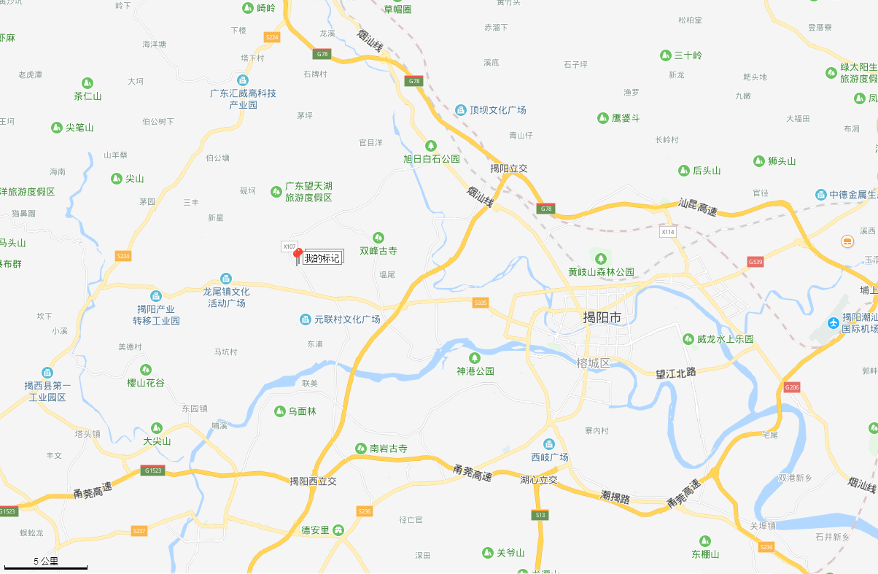
项目位置


附图1 项目地理位置图

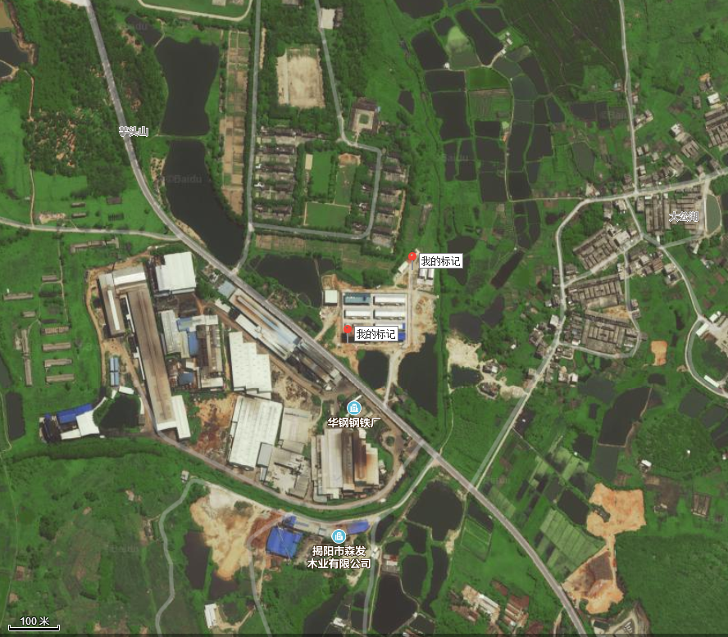
其他厂房
其他厂房
龙颈一干一支渠
项目二车间
项目一车间
其他厂房
附图2 项目四至图

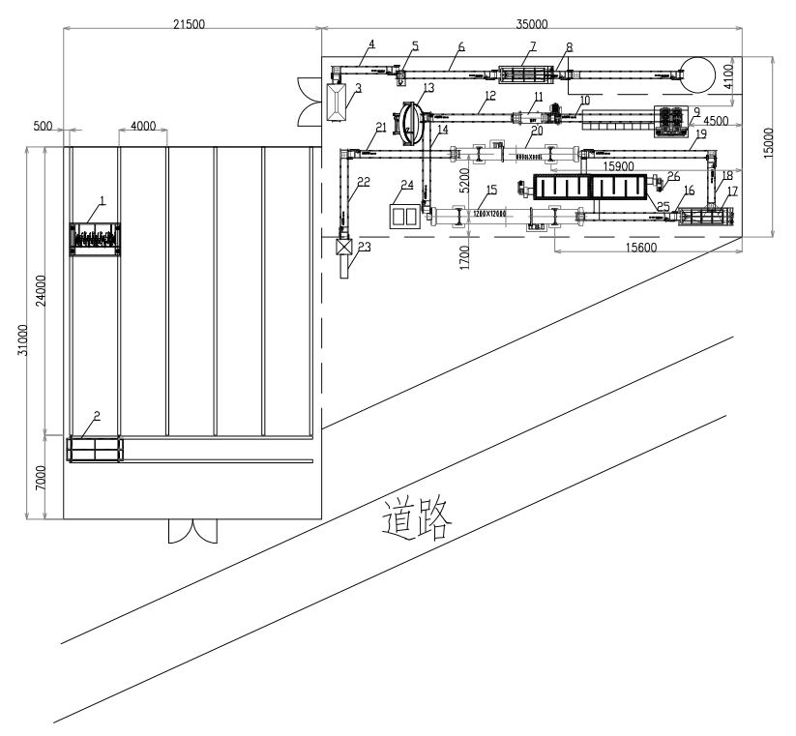

附图3 项目平面布置图

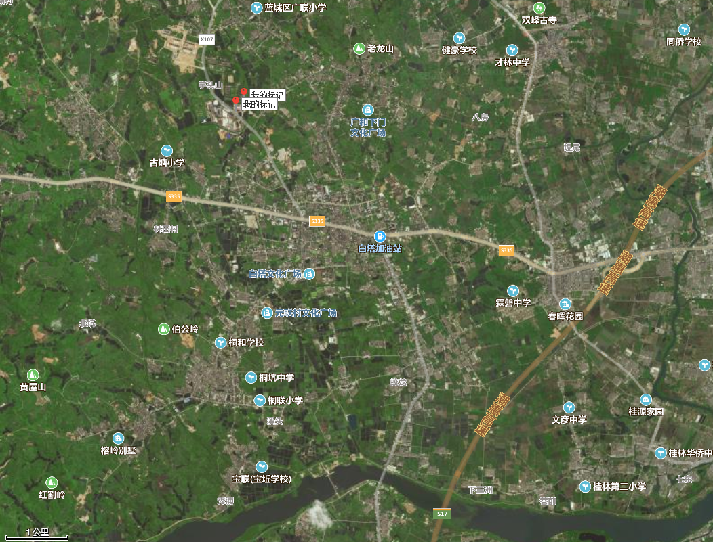
项目位置
榕江南河
蓝城区广联小学
白塔中学
南安里
老下寨
古塘小学
附图4 敏感点分布图

附件1 营业执照
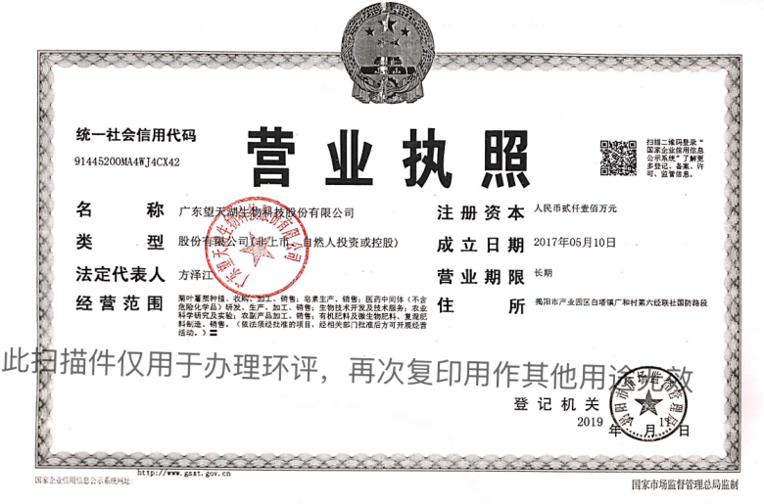

附件2 法人身份证

